apartamento 56, Residencia "LA ROSERAIE"
13 rue Aristide Briand, CENON

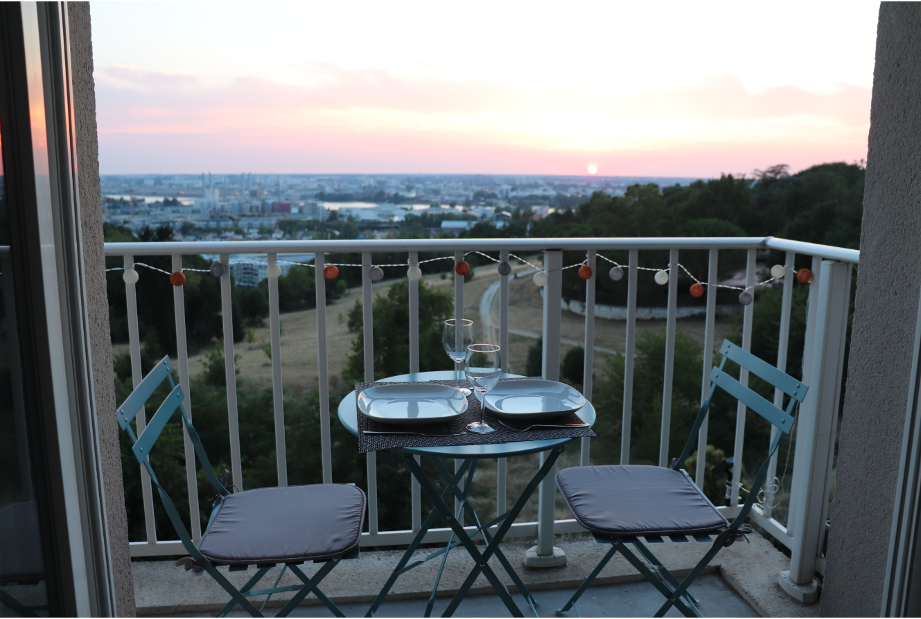

¡Bienvenido!

Habiendo adquirido este apartamento en 2021, pusimos todo nuestro corazón en renovarlo y ofrecerlo hoy a los viajeros que deseen descubrir Burdeos y sus alrededores.
Como recordatorio, como se indica en el anuncio de Airbnb, este apartamento es para no fumadores y no se permiten fiestas.
Le deseamos una estancia muy cómoda y agradable en nuestro apartamento.
Si es necesario, puede ponerse en contacto con nosotros durante su estancia (Tel: 07 77 28 19 94, correo electrónico: letourneurludovic0@gmail.com).

Ludovic

Tabla de contenidos
Ubicación Residencia: 4
Acceso en transporte público: 4
En tranvía 4
TER + Tranvía 5
Entrada al parking de la residencia 6
Cursos 7
WI-FI: 7
Radiador 7
Multimedia: 7
Televisor: 7
Netflix (en inglés) 7
Chromecast : 7
Barra de sonido: 7
Luces de hadas al aire libre: 8
Sofá cama: 8
Limpieza: 8
Basura 8
Salidas 9
Transporte público 9
- Acceso en tranvía desde la calle 9
- Acceso en tranvía a través de Palmer Park 9
Cerca del apartamento: 10
En la orilla derecha del Garona: 12
El centro histórico de Burdeos 14
Lugares para visitar 14
Su partida: 16

Ubicación Residencia:
La residencia se encuentra en el número 13 de la rue Aristide Briand en Cenon. A las puertas de Burdeos, el centro de la ciudad es fácilmente accesible en transporte público y tiene la ventaja de disfrutar de una hermosa vista de Burdeos desde un alojamiento tranquilo en un entorno verde, y de beneficiarse de un aparcamiento gratuito.

Acceso en transporte público:
Desde el aeropuerto de Burdeos
Tranvía A -> dirección "Floirac Dravemont" (duración del trayecto: 1h05)
Bájese en la parada de tranvía "Pelletan"
Camina entre la parada de tranvía "Pelletan" y la residencia
Mapas de gravámenes : https://goo.gl/maps/Q2jHd8XzCH1gde9p9
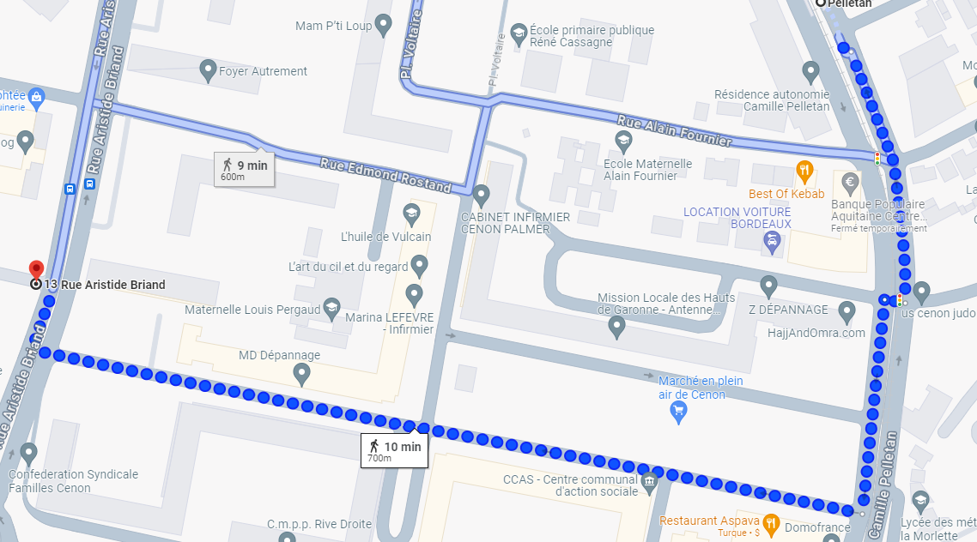

Desde la estación de tren de Saint John:

En tranvía
- Gare Saint-Jean -> parada "Porte de Bourgogne"
  - Línea C dirección "Estación Blanquefort"
  - O la línea D hacia "Eysines Cantinolle"

- Parada 'Porte de Bourgogne' -> parada 'Pelletan'
Línea A en dirección a "Floirac Dravemont"

- Paseo entre la parada "Pelletan" y la residencia
https://goo.gl/maps/Q2jHd8XzCH1gde9p9

TER + Tranvía
- Estación TER Saint-Jean -> Estación Cenon
Para encontrar su TER, use el sitio web de ter.sncf.com/nouvelle-aquitaine
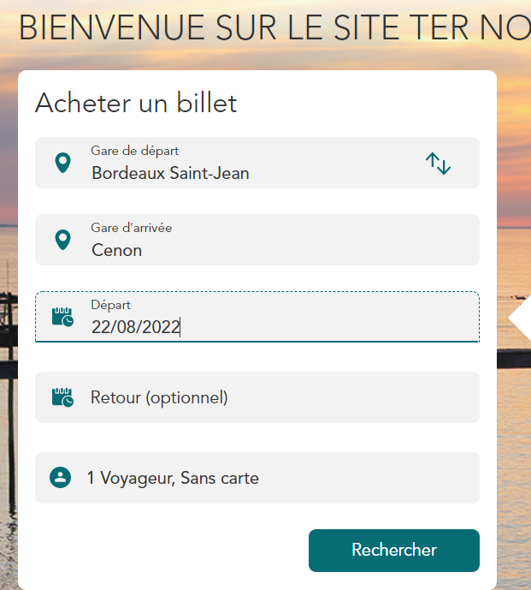
- Estación y parada de tranvía Cenon -> parada 'Pelletan'
Línea A en dirección a "Floirac Dravemont"
3) Paseo entre la parada "Pelletan" y la residencia

Entrada al parking de la residencia

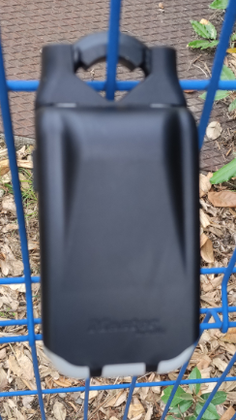
Recupere el control remoto y la llave de la puerta del apartamento de la caja de llaves colocada en la puerta azul, a la derecha de la puerta (levante la parte negra y luego ingrese el código de acceso (transmitido el día de su llegada) de los 4 diales y abra la caja con él presionando la parte negra con la flecha).
Asegúrese de usar las 4 ruedas cada vez que las use para no dejar el código a la vista.
El control remoto le permite abrir el portón y la puerta de la residencia colocándolo en el círculo negro a la derecha de la puerta principal.

El apartamento está en el 5º piso, puerta 56 (a la izquierda al salir del ascensor, luego al final del pasillo)

Compras
- A 800 metros de la residencia: Supermarché Casino, Av. Roger Schwob, 33150 Cenon
- A 1,4 km de la residencia: Carrefour Lormont, Route nationale, 10 Centre Commercial des 4 Pavillons, 33310 Lormont

WI-FI:
La red del apartamento es la Livebox-FB90. (Nota: la regleta de enchufes a la izquierda del soporte del televisor debe estar encendida)
El código para acceder a ella es: nenf Mx9G MWNq ymyr Ep
(No introduzca espacios entre bloques de caracteres).

Radiador

Para encenderlo, presione , la pantalla muestra la temperatura Confort: 19.0 ° C.- Presione + o + para configurar la temperatura.- Si está fuera del apartamento por un tiempo, puede usar el botón MODE para elegir el modo ECO para reducir la temperatura seleccionada anteriormente en 3 ° C

Multimedia:
Las características básicas se muestran a continuación, pero las guías de equipamiento están disponibles en el aparador debajo del televisor.

Televisor:
Seleccione el botón "INPUT" en el control remoto del televisor (control remoto HYNDAI)
- Fuente HDMI3 para canales Orange o Netflix
- Fuente HDMI 2 para Chromecast
Netflix : La cuenta 'Appart 56' te permite acceder a Netflix

Chromecast :
Las instrucciones de uso están disponibles aquí (vaya al paso 2)

Barra de sonido:
Para transmitir, utilícelo desde el control remoto (vea la imagen a continuación)
- Sonido del televisor: botón HDMI
- El de un teléfono, tableta, etc. a través de Bluetooth: Botón Bluetooth (encontrará la barra de sonido en el nombre de SAKOBS SB2122)
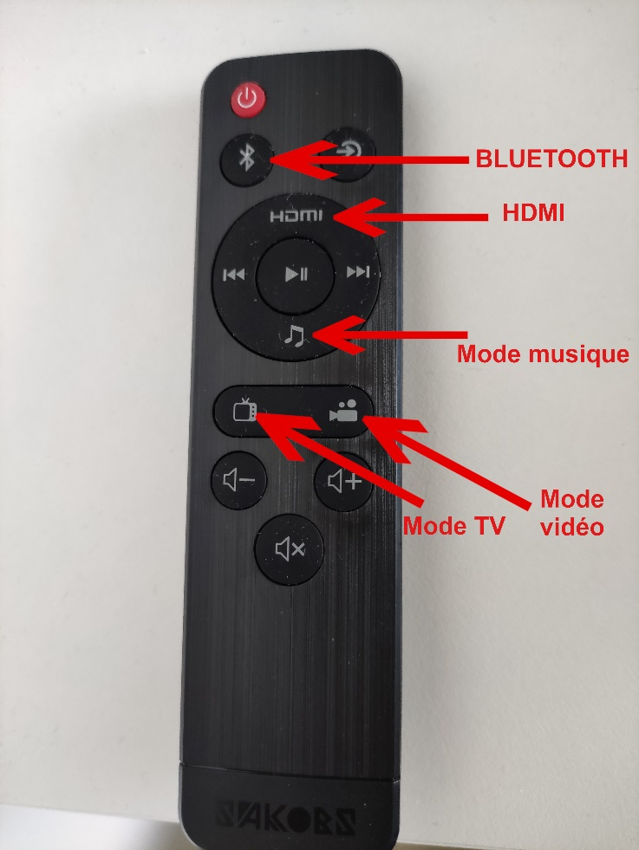

Luces de hadas al aire libre:
Si la guirnalda no funciona, presione uno de los 2 botones (1 para una luz fija, el otro para una luz intermitente)

Sofá cama:
Un asa de tela en la parte posterior te ayudará a desplegarlo

Limpieza:
Las aspiradoras y una escoba se encuentran en el armario de la entrada del apartamento.

Basura
Puedes depositarlos en las papeleras situadas a la salida del edificio, a la izquierda de la puerta de entrada.

Salidas

Transporte público
Tranvía y autobús:
http://www.infotbm.com/ Vcub: https://www.vcub.fr/ River Shuttle
: http://www.infotbm.com/ligne/BatCub

La forma más fácil de llegar al centro de Burdeos desde la residencia es tomar la línea A del tranvía.
- Acceso en tranvía desde la calle: caminando hasta la parada de tranvía "Pelletan" desde la residencia (600 metros a pie y luego 25 minutos en tranvía) -> Mapa Ruta: https://goo.gl/maps/Ccp8tJqkT9CpLM6q7

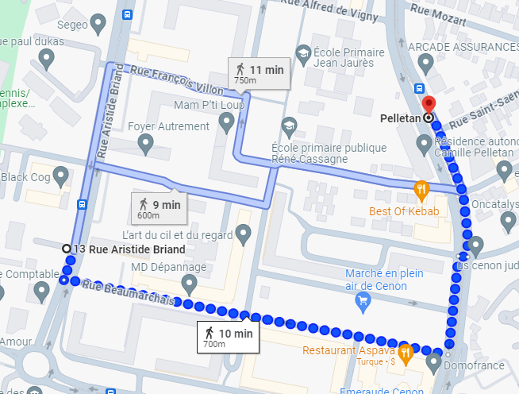

- Acceso en tranvía a través de Palmer Park : Cruzando Palmer Park a pie para llegar a la parada de tranvía "Carnot - Mairie de Cenon" A (1 km) de la residencia. Un poco más de caminata pero menos tiempo de viaje en tranvía después. ¡Un cambio de escenario garantizado! Tomarás un camino con cierta pendiente (cuesta abajo de camino a Burdeos), así que trae zapatos cómodos. Si llueve, puede tener barro en algunos lugares.
- https://maps.app.goo.gl/KdoL3FG1jw9k1sQd9
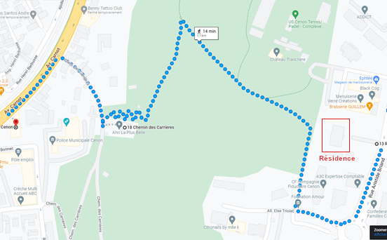

Cerca del apartamento:
- Palmer Park (Parque Palmer | Bordeaux Tourisme & Congrès (bordeaux-tourisme.com): Palmer Park ofrece 25 hectáreas de paisajes contrastantes y un amplio panorama del Garona ondulado entre dos orillas de la conurbación de Burdeos
Un parque, muchos usos.
Cultura:
Centro Cultural Château Palmer, Escuela de Música, Teatro Verde, Palmer Rock.
Naturaleza:
Castaños y plátanos, olmos, hayas, pinos piñoneros. Plantación de 300 árboles y 65 árboles (robles, plátanos, cedros, pinos silvestres y amapolas) cada año para garantizar la regeneración del parque.
Deportivo:
Una pista de atletismo, canchas de tenis y rugby, un estadio de la ciudad, un curso de orientación con cuatro circuitos diferentes.
Detonante:
Un parque infantil accesible para niños discapacitados, senderos para caminar, dos áreas de picnic (detrás de la Escuela de Música y en la parte inferior del parque detrás del Ayuntamiento, al pie del acantilado).
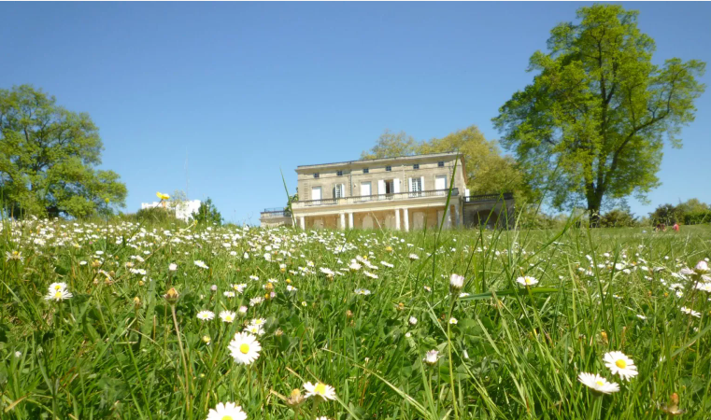

- Palmer's Rock Concert Hall (Noticias | Rocher de Palmer - Cenon Bordeaux (lerocherdepalmer.fr)): Abierto desde 2010 en el hueco del Parque Palmer, el Rocher de Palmer es un lugar de visita obligada en la metrópoli dedicado a las culturas y la música del mundo. Sus 6700 m2 de escenarios y estudios, sus 3 salas de espectáculos enclavadas bajo una carcasa de metal rojo, acogen conciertos, espectáculos, exposiciones, simposios y conferencias durante todo el año.
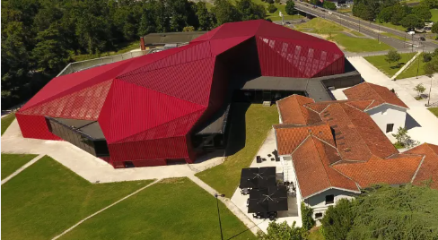

- El Complejo Acuáldico Elodie LORANDI: Complejo Acuáldico: ¡Guía para nadadores! | Ayuntamiento de Cenon
Varias piscinas:
  - La piscina deportiva: con una superficie de 375m², una profundidad de 2 a 3 m, está compuesta por 6 carriles de natación de 25 m.
  - La divertida piscina de actividades, balneoterapia, piscina infantil: Con una profundidad de 1,20m, es ideal para despertarse, aprender o relajarse, ya que incluye 4 carriles de natación, bancos de chorros de masaje, juegos de agua.
  - La zona de bienestar: sauna, hammam.
  - Zona de juegos acuáticos (sin profundidad) con una quincena de juegos interactivos hará las delicias de los más pequeños en verano.
Cómo llegar: https://goo.gl/maps/ZjpPetXFYFTLMq5S6

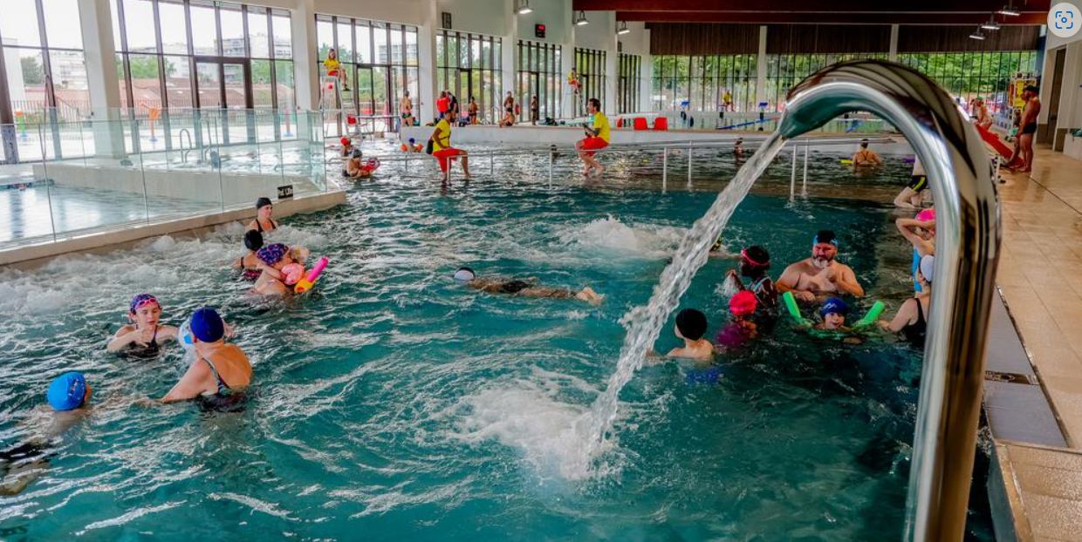

En la orilla derecha del Garona:
- Ecosistema de Darwin (Tranvía A, parada 'Jardín Botánico', Ecosistema de Darwin, Lugar Alternativo de la Orilla Derecha | Turismo y Congresos de Burdeos (bordeaux-tourisme.com): Darwin es un campo de juego a tamaño real para la innovación. Este antiguo cuartel militar de casi 20.000 m2, situado en la orilla derecha del Quai des Queyries, está en constante efervescencia. Una especie de ciudad ideal centrada en la economía verde con la creación de una granja urbana, un skate-park XXL, espacios de libre expresión para diseñadores gráficos, una tienda de comestibles orgánicos, un restaurante Le Magasin général, espacios de coworking e incluso una cancha de bike-polo. ¡Todo decorado con el encanto del reciclaje!
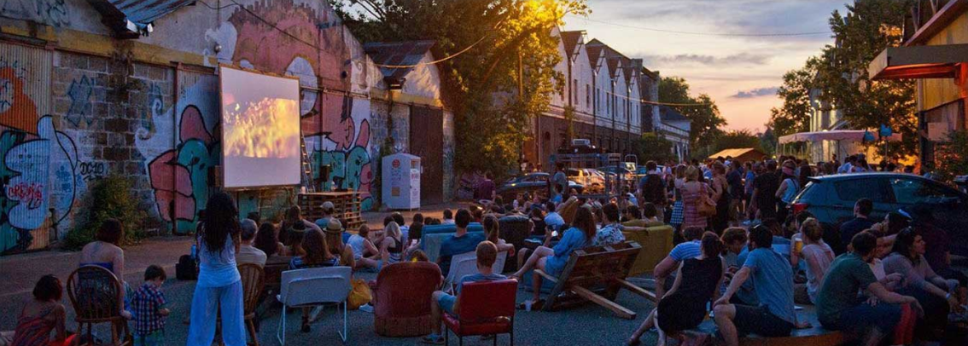

- El Jardín Botánico (tranvía A, parada "Jardín Botánico", Jardín Botánico de Burdeos (jardin-botanique-bordeaux.fr)):
Un jardín botánico es una institución científica y educativa, diseñada para introducir a todos los públicos en el mundo de las plantas, la biodiversidad, la naturaleza y la gestión sostenible de los recursos naturales. Herramienta de observación excepcional en un entorno urbano, es un espacio para la exposición y conservación del patrimonio botánico: una parte al aire libre y una parte cubierta llamada Ciudad Botánica (invernadero y salas de exposición).

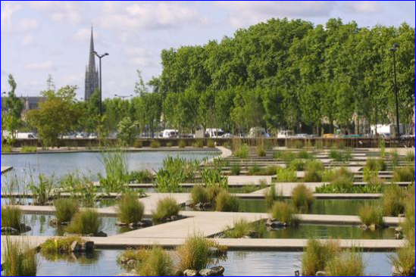

- La ginguette chez Alriq (Tranvía A, parada "jardin botanique", Guinguette Chez Alriq Bordeaux - Catering y programa musical (laguinguettechezalriq.com)):
Esta cafetería al aire libre ofrece una gran variedad de música en directo, un restaurante que sirve platos sencillos y un bar de tapas.
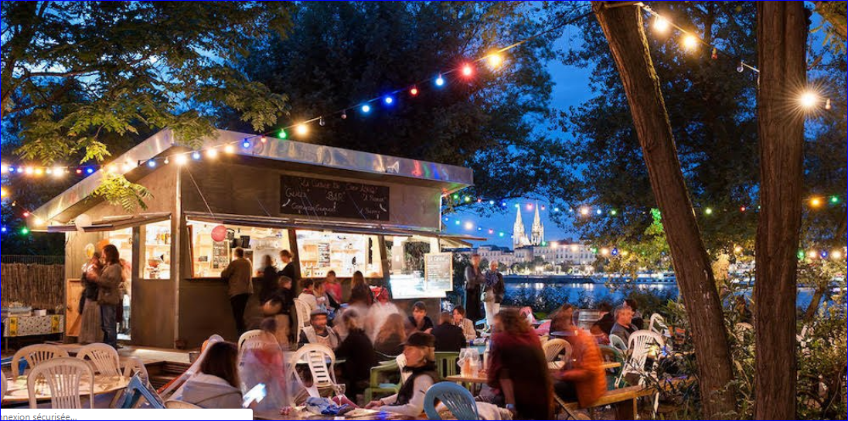

Cinema le Mégarama (17 pantallas) (Cinema Megarama de Burdeos):
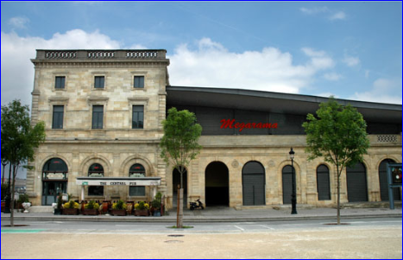

El centro histórico de Burdeos

Lugares para visitar
- Muelles de la orilla izquierda: En modo paseo, jogging o ciclismo, un paseo salpicado de espacios verdes, tiendas, parques infantiles.
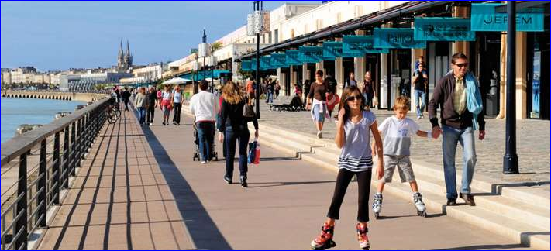
- La Cité du Vin (espacio expositivo sobre el tema del vino, clasificado 7º entre los mejores museos del mundo, según National Geographic): https://www.laciteduvin.com/fr
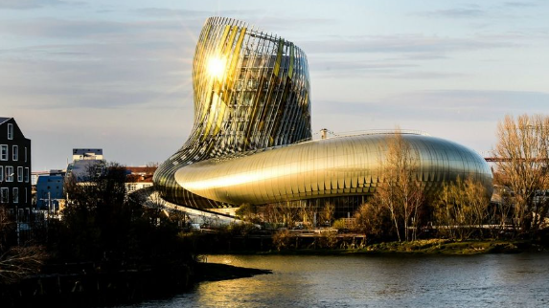

- El espejo de agua: Tiene menos de 10 años de antigüedad, pero frente a un edificio monumental que tiene casi tres siglos de antigüedad, ahora es la atracción. Situada frente a la Place de la Bourse, entre el Quai de la Douane y el Quai Louis XVIII, esta espectacular obra, obra del paisajista Michel Corajoud, alterna extraordinarios efectos de espejo y niebla.
Tenga en cuenta que el espejo de agua no se utiliza durante el invierno debido al mantenimiento (de noviembre a abril).

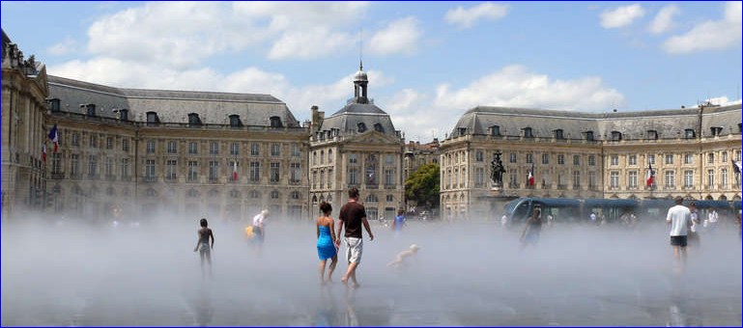

- Teatro: el Grand Théâtre brilla desde hace más de tres siglos. Junto con los teatros de ópera de Versalles y Turín, el Grand Théâtre tiene uno de los teatros del siglo XVIII más bellos del mundo.
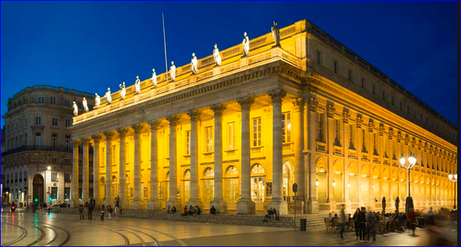

También vale la pena ver: Cité du Vin, Jardín Público, Torre Pey Berland y Catedral de Saint-André, barrio de Saint-Pierre....
Para visitar Burdeos según su tiempo, sus gustos pero también las noticias de la ciudad, no dude en ponerse en contacto con la oficina de turismo (12 Cr du 30 Juillet, 33000 Bordeaux Bordeaux Tourisme et Congrès: sitio web oficial de la Oficina de Turismo y Congresos de Burdeos Métropole (bordeaux-tourisme.com))

Su partida:
A su salida, deje el apartamento en condiciones limpias y adecuadas.
- Si lo usa, apague el radiador y el toallero eléctrico
- Apague la regleta en el lado izquierdo del soporte del televisor.
- Coloque los botes de basura en el área al aire libre provista para este propósito.
- Coloque la llave y el control remoto en la caja de llaves exterior.
Caja de llaves: utilice las 4 ruedas para no dejar el código mostrado.

Deseándole una estancia muy agradable,
Ludovic

Si la estancia ha ido bien y quieres volver a reservar el apartamento, puedes hacer una reserva "directa" a través de la página web: https://www.sobdx.fr/
No dude en ponerse en contacto conmigo si tiene alguna pregunta (Tel: 07 77 28 19 94, correo electrónico: letourneurludovic0@gmail.com)

